*Cinemática del movimiento uniformemente variado en el plano. MUV.*

Movimiento rectilíneo

Un movimiento es rectilíneo cuando un objeto describe una trayectoria recta respecto a un observador, y es uniforme cuando su velocidad es constante en el tiempo, ​ dado que su aceleración es nula.

Para la gráfica de la figura, interpretar como ha variado la velocidad

[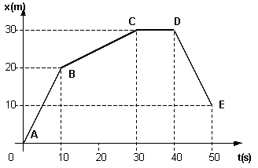](https://www.fisicanet.com.ar/fisica/cinematica/tp1/cinematica-grafico-15.gif)

1. De acuerdo a la gráfica, la velocidad de un móvil entre (A, B) fue de:

2. De acuerdo a la gráfica, la velocidad de un móvil entre (B, C) fue de:

3. De acuerdo a la gráfica, la velocidad de un móvil en entre (C, D) fue de:

4. De acuerdo a la gráfica, la velocidad de un móvil en entre (D, E) fue de:

5. De acuerdo a la gráfica la distancia recorrida por el móvil en base al diagrama

El espacio recorrido se define como el Área que recorre un cuerpo. [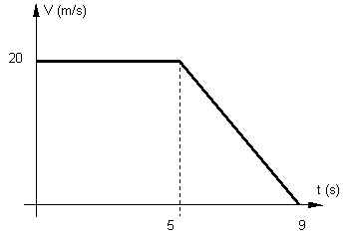](https://www.fisicanet.com.ar/fisica/cinematica/tp1/cinematica-grafico-16.gif)

6. Según la gráfica el espacio recorrido por el móvil en el tramo 1

7. Según la gráfica el espacio recorrido por el móvil en el tremo 2

8. Según la gráfica el espacio total recorrido por el móvil en el móvil es

[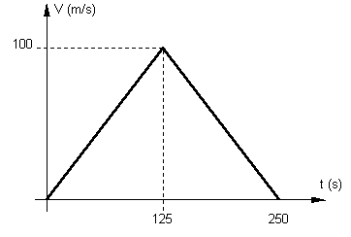](https://www.fisicanet.com.ar/fisica/cinematica/tp1/cinematica-grafico-17.gif)

9. Según la gráfica el espacio recorrido por el móvil en el móvil el tramo 1

10. Según la gráfica el espacio total recorrido por el móvil en el móvil es:

La siguiente tabla representa los datos de un corredor en un tramo recto de una competencia

|  |  |  |  |  |  |  |
| --- | --- | --- | --- | --- | --- | --- |
| D(m) | 0 | 10 | 20 | 30 | 40 | 50 |
| T(seg) | 0 | 2 | 4 | 6 | 8 | 10 |

11. La velocidad del corredor en cada tramo es:

13. la distancia re corrida por el corredor a los 6seg es: